Министерство науки и высшего образования РФ

Федеральное государственное автономное

образовательное учреждение высшего образования

**«СИБИРСКИЙ ФЕДЕРАЛЬНЫЙ УНИВЕРСИТЕТ»**

|  |
| --- |
| Институт космических и информационных технологий |
| институт |
| Программная инженерия |
| кафедра |

**ОТЧЕТ О ПРАКТИЧЕСКОЙ РАБОТЕ №5**

|  |
| --- |
| Препроцессинг CSS |

тема

|  |  |  |  |  |  |
| --- | --- | --- | --- | --- | --- |
| Преподаватель | |  |  |  | А. К. Погребников |
|  | |  | подпись, дата |  | инициалы, фамилия |
| Студент | КИ23-17/2б, 032320981 |  |  |  | Р. А. Троицкий |
|  | номер группы, зачетной книжки |  | подпись, дата |  | инициалы, фамилия |

Красноярск 2025

Содержание

1 Цели 3

2 Задачи 3

3 Ход выполнения 3

4 Выводы 8

1. Цели

Изучить основы препроцессинга.

1. Задачи

Для выполнения практической работы необходимо выполнить следующие задачи.

1. модифицировать css файл разработанный в предыдущих работах (2/3) используя возможности препроцессинга
2. выбрать инструмент для сборки sass/scss - скомпилировать
3. прикрепить к своей странице обновленный css
4. Ход выполнения

Выполнил пункт 1 задач.

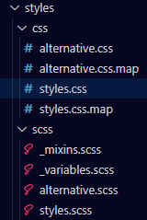

Выполнил пункт 2 задач.

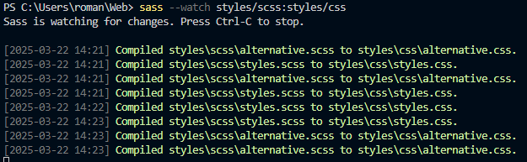

Выполнил пункт 3 задач.



4 Выводы

Выполнив задание, были изучены основы bootstrap.